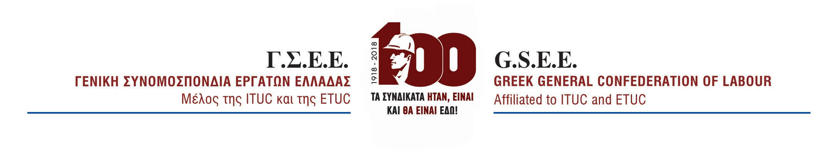
ΔΕΛΤΙΟ ΤΥΠΟΥ
8/4/19

ΑΠΑΝΤΗΣΗ ΓΣΕΕ ΣΤΗΝ ΕΣΗΕΑ

Η ΓΣΕΕ απέστειλε επιστολή στην Ένωση Συντακτών με στόχο την αποκατάσταση της αλήθειας μετά τη σχετική ανακοίνωση της ΕΣΗΕΑ για το37 Συνέδριο.
Ακολουθεί ολόκληρη η επιστολή

Προς την Πρόεδρο της ΕΣΗΕΑ
Κυρία Αντωνιάδου Μαρία

Σχετικά με την ανακοίνωση την οποία εξέδωσε η ΕΣΗΕΑ για το Συνέδριο της ΓΣΕΕ στη Ρόδο σας επισημαίνουμε τα εξής:
Η ΓΣΕΕ ουδέποτε αρνήθηκε την κάλυψη όχι μόνον κορυφαίων γεγονότων του συνδικαλιστικού κινήματος αλλά και όλων των συνεδριάσεών της.
Ενδεικτικό είναι το γεγονός ότι και η τελευταία συνεδρίαση της Ολομέλειάς της, έγινε παρουσία δημοσιογράφων και τηλεοπτικών καμερών, μια συνεδρίαση μάλιστα που καταγράφηκε από τα μέσα μαζικής ενημέρωσης ως επεισοδιακή αφού το ΠΑΜΕ μαζί με μη μέλη της Ολομέλειας, επιχείρησε να παρεμποδίσει τη διαδικασία.
Την προηγούμενη μέρα του προγραμματισμένου Συνεδρίου για τις 4 Απριλίου, την Τετάρτη 3 Απριλίου, ο Πρόεδρος της ΓΣΕΕ παραχώρησε στη Ρόδο Συνέντευξη τύπου προς τις εφημερίδες, τους ραδιοφωνικούς σταθμούς και τα δύο τηλεοπτικά κανάλια του νησιού. Στη συνέντευξη τύπου και μετά από σχετικό ερώτημα των δημοσιογράφων, τόνισε χαρακτηριστικά ότι μετά τη συνεδρίαση της επιτροπής πληρεξουσίων και την εκλογή της εφορευτικής επιτροπής, όταν δηλαδή θα άρχιζαν οι τοποθετήσεις των συνέδρων όπου θα καταγράφονταν οι προβληματισμοί και οι απόψεις τους, όλοι οι δημοσιογράφοι θα ήταν παρόντες. Ως γνωστόν, κατά την ώρα της συνεδρίασης της επιτροπής πληρεξουσίων και γενικότερα της εκλογικής διαδικασίας, απαγορεύεται να βρίσκονται στο χώρο μη σύνεδροι αφού με βάση το νόμο αυτό μπορεί να επηρεάσει τη διαδικασία και κατ΄επέκταση το αποτέλεσμα. Για το λόγο αυτό ποτέ σε αυτές τις διαδικασίες δεν υπήρχαν δημοσιογράφοι σε κανένα προηγούμενο Συνέδριο της Συνομοσπονδίας.
Όσοι δημοσιογράφοι και μετά την έφοδο του ΠΑΜΕ θέλησαν να βρεθούν εντός του ξενοδοχείου εισήλθαν και μάλιστα μπροστά στη ρεσεψιόν του ξενοδοχείου πήραν συνέντευξη από τον Πρόεδρο της ΓΣΕΕ, τον Πρόεδρο του Εργατικού Κέντρου Ρόδου, τον Δήμαρχο του νησιού, αλλά και από μέλη του ΠΑΜΕ που είχαν καταλάβει το χώρο.
Πιστεύουμε ότι η ΕΣΗΕΑ θα έπρεπε πριν την έκδοση της ανακοίνωσής της να είχε διασταυρώσει την ορθότητα της καταγγελίας, που έγινε μόνον από δημοσιογράφο του Ριζοσπάστη και θα μπορούσε να είχε ενημερωθεί και από τους δημοσιογράφους στη Ρόδο οι οποίοι εξέφρασαν την έντονη διαμαρτυρία τους μετά τη σχετική ανακοίνωση της Ένωσης Συντακτών.
Αξίζει να σημειωθεί ότι την Τετάρτη 3 Απριλίου ο εκπρόσωπος τύπου του ΠΑΜΕ μαζί με συνάδελφό του ζήτησαν δωμάτιο για να διαμείνουν στο ξενοδοχείο, όπου και τους δόθηκε άμεσα.
Η ΕΣΗΕΑ στηλιτεύει όπως αναφέρει στην ανακοίνωσή της τη στάση της ΓΣΕΕ, τα πραγματικά γεγονότα όμως δεν αιτιολογούν τη στηλίτευση της Συνομοσπονδίας αλλά των πρακτικών του ΠΑΜΕ.

ΓΡΑΦΕΙΟ ΤΥΠΟΥ ΚΑΙ ΔΗΜΟΣΙΩΝ ΣΧΕΣΕΩΝ

